Manual de Utilizare - Transfer Solduri Ani Precedenți
Secțiunea 'Transfer Solduri Ani Precedenți' permite gestionarea sumelor rămase neutilizate din anii anteriori, transferându-le în execuția bugetară curentă. Această funcționalitate este utilă pentru alocarea și gestionarea facturilor rămase neplătite și înregistrarea corespunzătoare în bugetul actual.

1. Navigarea în Secțiunea Transfer Solduri Ani Precedenți
- Accesați modulul **Buget** din meniul principal al aplicației.
- Selectați opțiunea **Transfer Solduri Ani Precedenți** pentru a accesa această interfață.
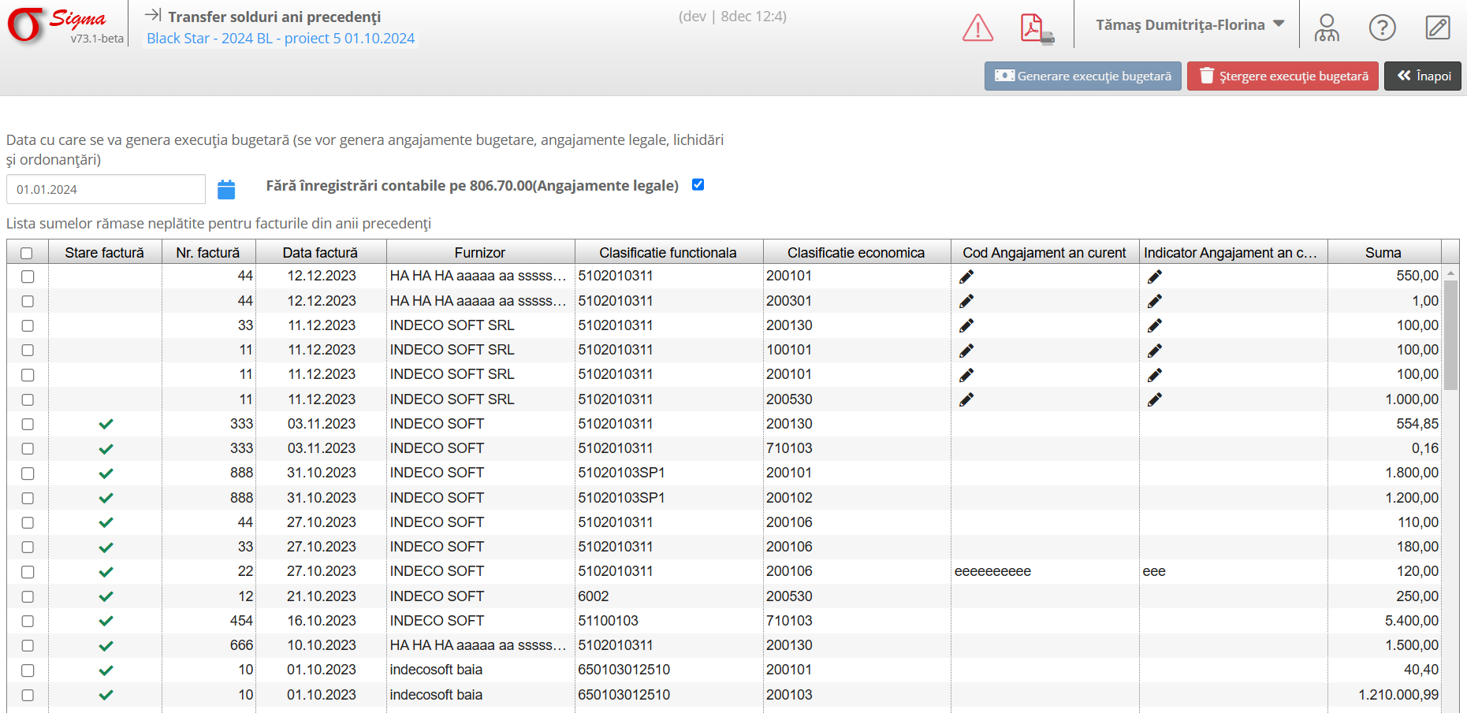

2. Funcționalități

2.1 Elemente principale ale interfeței
- **Dată execuție bugetară**: Introduceți data la care se va genera execuția bugetară pentru transferul soldurilor.
- **Lista sumelor rămase neplătite**: Include următoarele detalii:
* **Stare factură**: Verificați starea facturilor (procesată sau neprocesată).
* **Nr. factură**: Numărul facturii asociate sumei rămase.
* **Data factură**: Data la care a fost emisă factura.
* **Furnizor**: Numele furnizorului asociat facturii.
* **Clasificatie funcțională/economică**: Detalierea bugetară a facturii.
* **Cod angajament an curent**: Alocarea angajamentului în bugetul curent.
* **Suma**: Valoarea facturii rămase de procesat.

2.2 Funcționalități principale
- **Generare execuție bugetară**: Inițiază transferul sumelor rămase în execuția bugetară curentă.
- **Ștergere execuție bugetară**: Permite ștergerea execuției bugetare generate pentru facturile selectate.
- **Înapoi**: Revine la ecranul anterior fără a efectua modificări.
- **Fără înregistrări contabile**: Opțiune pentru a exclude anumite înregistrări din transfer.

3. Proceduri Exemplificative

3.1 Generare execuție bugetară
1. Selectați data execuției bugetare în câmpul **Dată execuție bugetară**.
2. Bifați facturile pe care doriți să le includeți în execuția bugetară curentă.
3. Verificați clasificările funcționale și economice, precum și codurile de angajament pentru fiecare factură.
4. Apăsați butonul **Generare execuție bugetară** pentru a finaliza transferul.

3.2 Ștergere execuție bugetară
1. Selectați facturile procesate din lista afișată.
2. Apăsați butonul **Ștergere execuție bugetară** pentru a elimina înregistrările selectate.
3. Confirmați acțiunea, dacă vi se solicită.

4. Avertizări și Notificări
- Verificați cu atenție facturile selectate înainte de generarea execuției bugetare.
- Asigurați-vă că toate clasificările bugetare și codurile de angajament sunt corect completate.

